## linha horizontal



Scheletro di Progetto

02/11/2020

**─**

Corso Analisi Di Big Data

IFOA - Istituto Formazione Operaio Aziendali

Project Work

# Visione Generale

Il team B risposabile per la creazione di un Brand per una collezione di scarpe di stilo sneakers, parte della idea di innovazione, conforto, sostenibilità e tecnologia come ipotese per passare un messaggio di dare potere al pianeta, lo aiutando nel cambio di mentalità di consumo, in speciali in questo momento in cui passiamo per una pandemia.

Partendo della Digital Strategy e con le risposta data tramite ricerca su database e strumenti alternativi per far nascere l’atmosfera del Brand.

# Tema

Scarpe

# Limite del Tema

Sneakers

# Obiettivo

1. Creare un piano di marketing per lancio di una nuova collezione di Sneakers.

# Obiettivi Specifiche

1. Definire il posizionamento del Brand;

2. Costruire un nuovo branding, definizione del target a cui rivolge la nuova offerta;

3. Giustificare lo sviluppo della Digital Strategy;

4. Determinare il prezzo del prodotto.

# Problema

1. In mezzo la problematica della pandemia, quale impatto della causa di un Brand ecosostenibile nel Mercato di Scarpe?

# Ipotesi

La mancanza di previsione del futuro al che riguarda l’economia lascia un senso di incertezza, principalmente nel ambito della moda. Secondo il report *The State of Fashion 2020 – Coronavirus Update, 2020:*

“In Europa e negli Stati Uniti più di 65% dei consumatori hanno deciso di bassare il acquisti con moda e 40% pensano in bassare il consumo di vestimenti per tutta la famiglia.”

Tanti sono i fattori che vanno ripensati, incluso il cambiamento di mentalità di consumo. I consumatori di moda ripensano le abitudine di consumo. Ogni giorno sono più esigenti e preoccupati al futuro del nostro pianeta.

La idea di sneakers è quella di lasciare un messaggio ai suoi consumatori su consapevolezza di consumo, cura dello ambiente e promozione alla salute con uso della tecnologia.

Basata su ricerca in database e istrumenti web abbiamo capito il materiale più sostenibile, concetti di Brand, ricerca su documenti, report e insigths sull’industri di scarpe, mercato digitale e tecnologia e moda.

# Giustificazione

Into (Digital Strategy, Creazione di Brand, Ricerca di Mercato e specificazione di nicchia di mercato.

Punto1 (problema, citazione, soluzione, citazione)

Punto2(problema, citazione, soluzione, citazione)

Punto3(problema, citazione, soluzione, citazione)

Conclusione Riassunto, rinforza la ipotesi.

# Fluidità della Teoria

Dopo una rilettura di articoli, report e riflettere sul principali insigths punti di vista del team su come nostri desideri collettivo possono essere utili per la situazione pandemica che ci assola a livello globale. Insigths

Secondo la ricerca riportata da BOF McKinsey &amp Company; *The State of Fashion 2020 – Coronavirus Update, 2020*; la crisi economica ha pregiudicato l’economia globale, in speciale in Europa con una caduta finanziaria di 70% per l’industria della moda.

Questo ragionamento corrobora con la nostra concezione di team; soltanto un cambiamento di mindset e un strategico posizionamento di Brand su web può essere una rotta di rilancio e offerta di qualità all’utente.

Ipotizzando possibile soluzione alla problematica alzata; la ricerca da margine ai nostro desideri di cura con ambiente, materiali di qualità, durabilità e eco-sostenibile, incremento tecnologico che aiuta le utenti a capire alternative di fare parte di una comunità eco-consapevole.

Lo studio fatto dalla *Economics & Sustainability» 2nd Fashion Annual Talk Milano,13 febbraio 2020,*enfatizza il cambiamento di comportamento di consumo. Il fatto è che il consumatori sono ogni giorno più attenti all’etica dell’impresa, nella produzione materiale e soprattutto, nella cura del pianeta. Anziché, vogliono stare sempre più vicino al Brand.

Secondo dice il report **The Stylight Fashion Recap,** 2019 la grande tendenza sono i sneakers….

Manca il concetto dello stilo e la buyer persona.

# Metodo

Project work:

* Metodo Agile,
* Design Things,
* Scrum,
* Git,
* Excel,
* Word.
* ClickUp

Dati:

* Dataset,
* Jupyter,
* Git,
* Excel,
* Word,
* Pandas,
* cvs,
* Jason,
* ClickUp,

Drive Strategy,

Marketing: Word,

* Google Trends,
* Google Planner,
* Sem Rush,
* Ricerca nella documentazione web,
* Strategia di Brand,
* Drive Strategy,
* ClickUp

Relazione con il dettaglio di come sono state ottenuti le informazioni inclusi

# Linea del Tempo

Cronogramma Agile

|  |  |  |  |  |  |  |  |
| --- | --- | --- | --- | --- | --- | --- | --- |
| Ottobre/  Novembre | Fase 1- Raccolta | Fase 2  Selezione | Fase 3  Processi | Fase 4  Organizzazione | Fase 5  Revisione | Fase 6  Azioni | Fase 7  Miglioramento |
| Dead Line | 31/10 | 02/10 | 03/10 | 06/11 | 07/11 | 09/11 | 11/11 |

Linea editoriale;

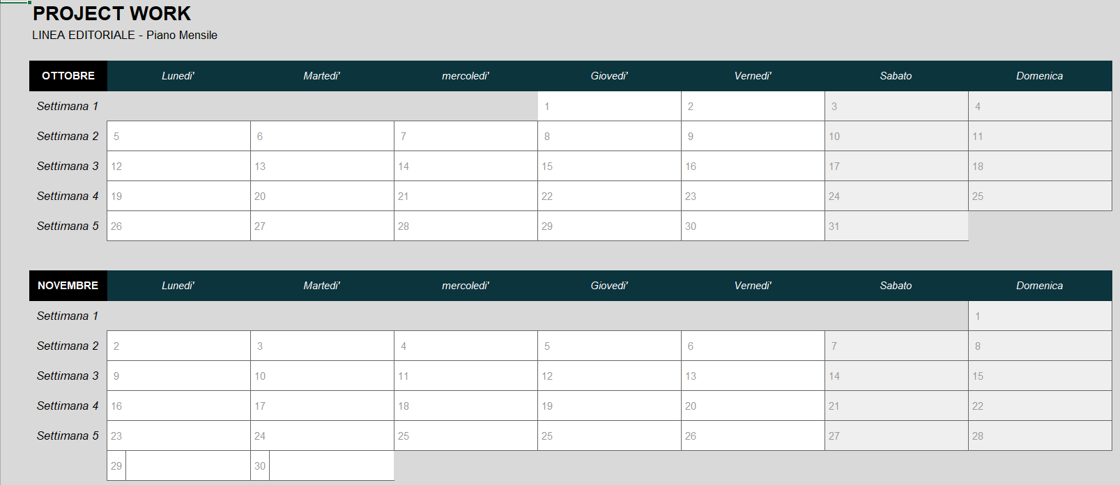

# Risultati in Attesa

A chiesto punto del scheletro del progetto si aspetta come risultati chiarezza su:

* Il Mercato di Scarpe che appartiene al SneakersBrand;
* L’atmosfera che giustifica il materiale del prodotto, l’idea concettuale, la buyer persona, i bisogno di consumo dei cliente e cosa possiamo offrire come eco soluzione lo sneaker ideale.
* Raccolta Dati soddisfacente.

La aspettativa è di chi si chiuda il posizionamento di Brand, giustifiche la Digital Drive Strategy spiegando l’utilizzo di ogni strumento tramite report tecnico.

# Considerazioni Finale

Tutti metodi fino adesso hanno dimostrato risultati. Abbiamo passato velocemente di un ciclo all’atro.

Il team continua proattivo e in linea con l’obiettivo del progetto.

# Riferimento

Matt LeMay. **Agile per tutti – Creare organizzazioni snelle, flessibile e centrate sul cliente.** Apogeo, Idee editoriali Feltrinelli srl, 2019.

BOF McKinsey &amp; Company; **The State of Fashion 2020 – Coronavirus Update, 2020**

REPORT AREA STUDI MEDIOBANCA SUL SISTEMA MODA «**Economics & Sustainability**» 2nd Fashion Annual Talk Milano,13 febbraio 2020

Stella Eleonora. Riassunto by Emma Spadolini [insights@stylight.it](mailto:insights@stylight.it). **The Stylight Fashion Recap** 2019 - Stylight GmbH | Nymphenburger Str. 86 | DE - 80636 München

RICERCHE E STUDI S.p.A. **Information required under Articles 13 and 14 of Regulation (EU) no. 2016/679 and national data protection laws in force**. Copyright 2020 by Ricerche e Studi – R. & S. Foro Buonaparte 10, Milano, Italy - Tel. 02-86462348/94 Internet: www.mbres.it